2021年全国职业院校技能大赛河北省选拔赛
服装设计与工艺赛项（中职组）样题
附件一 竞赛步骤与时间分配表
1、选手A：时装电脑拓展设计、纸样设计与立体造型
（8小时）480分钟
模块 | 内容 | 时间分配 | 时间流程 | 备注
模块一  拓展设计  （240分钟）  8:00～12:00 | 用图形处理软件绘制、设计款式图 | 120分钟 | 8:00～10:00 | 时间  可打通
 | 用图形或图像处理软件处理色彩与图案 | 90分钟 | 10:00～11:30
 | 整理画面效果 | 30分钟 | 11:30～11:00
休息、午餐（12:00～12:30）30分钟
模块二  纸样设计与  立体造型  （240分钟）12:30～16:30 | 立体裁剪 | 120分钟 | 12:30～14:30 | 时间  可打通
 | 拍正面、侧面、后面照片
 | 拓板、制作裁剪用样板 | 30分钟 | 14:30～15:00
 | 整理、裁剪面料 | 30分钟 | 15:00～15:30
 | 假缝样衣 | 40分钟 | 15:30～16:10
 | 试穿整理 | 20分钟 | 16:10～16:30
2、选手B：女衬衣CAD结构设计、样板制作与推板，裁剪配伍与样衣试制（8小时）480分钟
模块 | 内容 | 时间分配 | 时间流程 | 备注
模块三  CAD结构设计  样板制作推板  （240分钟）  8:00～12:00 | 结构设计 | 90分钟 | 8:00～9:30 | 时间  可打通
 | 工业样板制作 | 30分钟 | 9:30～10:00
 | 选手即时提交裁剪面、里毛样板、工作净样板文件，工作人员输出1:1纸样后,即时返还
 | 推板 | 60分钟 | 10:00～11:00
 | 标注推板档差 | 40分钟 | 11:00～11:40
 | 整理画面 | 20分钟 | 11:40～12:00
休息、午餐（12:00～12:30）30分钟
模块四  裁剪配伍与  样衣试制  （240分钟）  12:30～16:30 | 整理CAD纸样 | 10分钟 | 12:30～12:40 | 时间  可打通
 | 缝制准备（整布） | 10分钟 | 12:40～12:50
 | 裁配面、衬料 | 30分钟 | 12:50～13:20
 | 烫衬、净片、划净样线 | 30分钟 | 13:20～13:50
 | 缝制 | 140分钟 | 13:50～16:10
 | 钉钮扣、整烫 | 20分钟 | 16:10～16:30

附件二 电脑款式拓展设计和纸样设计与立体造型竞赛样题
模块1：时装电脑款式拓展设计
选手根据提供的款式手稿图和纹样素材图片，以及命题要求，运用CORELDRAW X8、PHOTOSHOP CC2018、Illustrator CC2018软件，以命题模板为基础，在画面规定的区域内进行色彩、图案、拓展设计。选手在电脑桌面上建立一个以“模块1-工位号”命名的文件夹。拓展设计模板文件名：青春格子. PSD，页面设置：A3，300dpi，RGB。
设计要求：
1．以《青春格子》概念版为原创，以X廓形、拼接为设计元素，在内部结构、比例、色彩等方面拓展设计女上衣一款。
使用不同颜色的格子布，具有不同的色彩层次感，
配以不同的装饰手法将格子布朴素、青春、自由的风格充分展现
2．根据提供的布料图片色调，进行色彩分析，提取其色彩，制作格子，可设计不同色调，不同大小、不同密度的格子面料，并运用到拓展设计中。
3．将提供的布料素材图片元素，作为装饰，整合并运用到拓展设计中。
4．服装的造型要具有较强的休闲时尚感，整体风格协调，结构、比例符合女性人体特征。
5．用图形处理软件绘制款式图设计，用图像处理软件处理色彩与图案；图形与图像处理软件结合使用，考查绘画表现力能力。
款式设计完毕，在画面右上角标明选手工位号，字体为黑体3号。将设计的作品保存在桌面上自己的文件夹中, 存储格式：选手工位号.PSD（PHOTOSHOP）。完成所有操作后，选手举手向工作人员报告，工作人员确认文件，选手签字后方可离开赛场。
注：选手切勿关闭电脑，以免造成文件丢失。
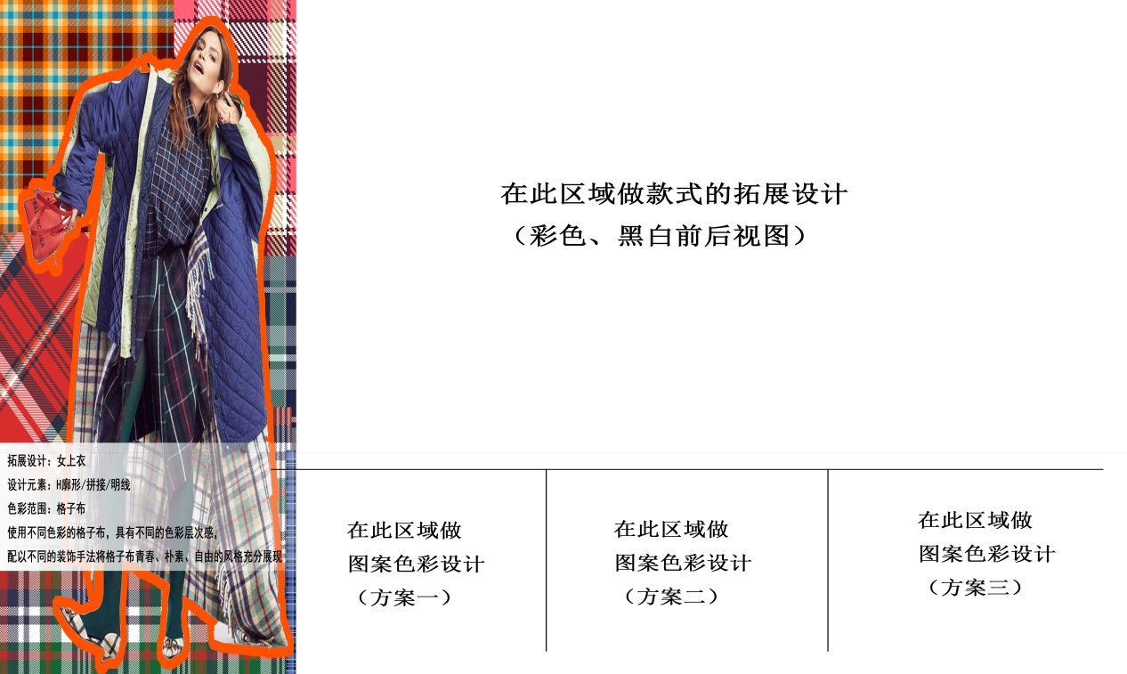
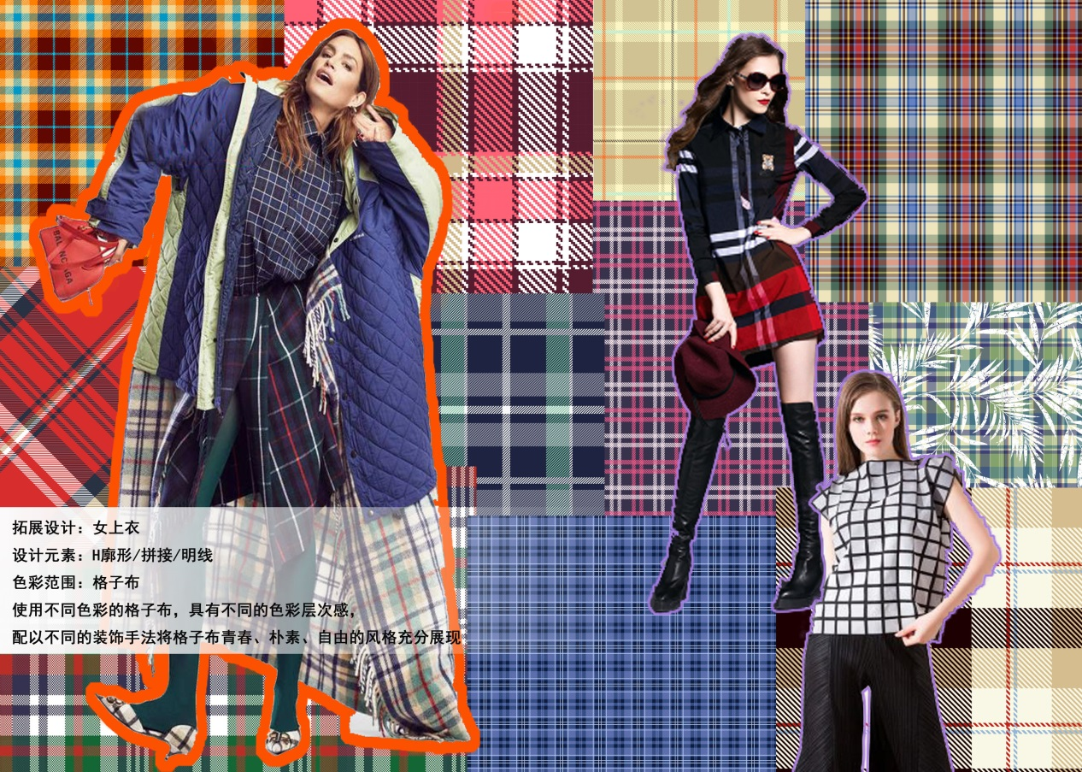
模块2：女时装纸样设计与立体造型样题
竞赛内容与要求：
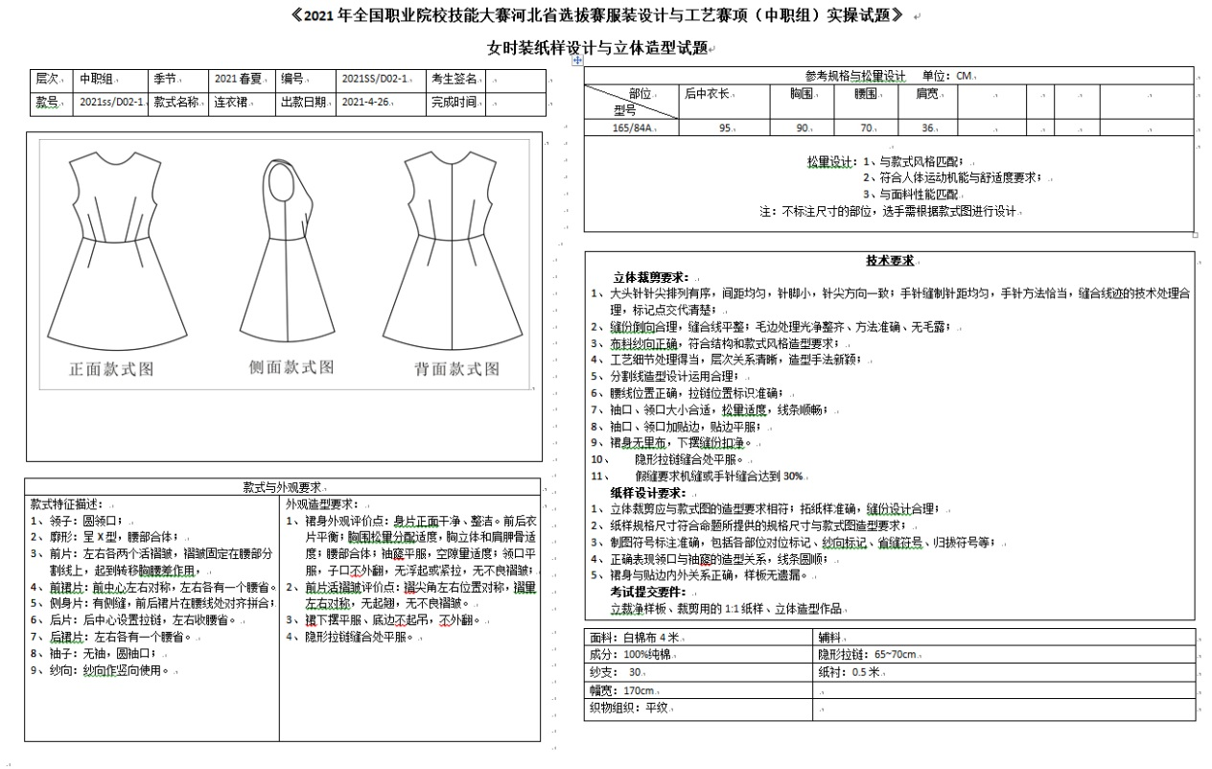
1．根据提供的款式图，准确理解款式的结构特征，采用坯布面料，运用立体裁剪的手法塑造裙身。
2．完成后，拍照（前、侧、后），其结果作为评分要件。
3．用立裁裁剪的方法制作前身对称活褶造型。
4．展开并整理布片，用硫酸纸拓出净样板，核对样板，加放缝份，配置贴边等，并整理成裁剪用样板。
5．裁剪配发的面料，包含面板、贴边等，不配发后中心隐形拉链，但是操作时需预留隐形拉链开口位置；
6．用大头针将款式的立体造型，假缝需30%机缝（可用线手工缝合）。在人台上针对面料的性能以及立体造型存在的问题与缺陷，调整裙摆形态，并在纸样相关的部位做出明显的修正标识。
7．选手比赛结束后，将立裁坯布样板（净毛均可）、裁剪用的1:1纸样、连同立体造型一起上交供评分使用。
8．工位号缝在左侧缝下端。

附件三 CAD样板制作与推板及裁剪与样衣试制竞赛样题
模块3：连衣裙CAD结构设计、样板制作、推板
竞赛内容与要求：
1．选用在电脑上统一安装好“富怡”V9.0或“日升天辰”NACPro两种服装CAD软件。在桌面上建立“模块3-工位号”的文件夹（交卷提交的所有文件都要放置在此文件夹中，否则无效）。
2．绘制结构图：选手根据提供的款式图片与规格，运用平面裁剪的方法，在长150cm×宽160cm的矩形内，绘制CAD结构图（包含衣身、衣袖结构），制作完毕在版面的右下角位置写好工位号,以“结构图-工位号”命名。（待工作人员1:4输出供评委打分用）。
3．制作裁剪用样板：从结构图中取出净样板，制作毛样板以及工作净样板（衬样板不做要求）。标注应符合企业的标准与要求。在垂直（长）150cm×水平（宽）400cm的矩形内按顺序摆放好。将文件命名为“样板-工位号”保存。（以备工作人员输出1:1纸样供制作服装用，同时输出1:4纸样供评委打分用。注意在纸张的右下角标注工位号，字体为黑体3号)。
4．推板：根据提供的尺寸规格表，将净样板推板，标注各放码点的档差。将推板排列在140cm×230cm的矩形内（右下角标注“推板-工位号”），以“推板-工位号”命名。将文件存放在电脑桌面上以“模块3-工位号”的文件夹中（待工作人员1:4输出供评委打分用）。
5．需要测量并表示的尺寸：胸围、腰围、肩宽、后中衣长、前衣长、背长、袖长、袖口、袖山与袖窿的缝缩量。
6．选手完成所有操作后，举手向工作人员报告，在工作人员确认文件及选手签字后方可离开赛场。
7．工位号位置：在左侧底摆折边与里子的夹缝中。
注：选手切勿关闭电脑，以免造成文件丢失。
模块4：连衣裙裁剪、缝制、熨烫
竞赛内容与要求：
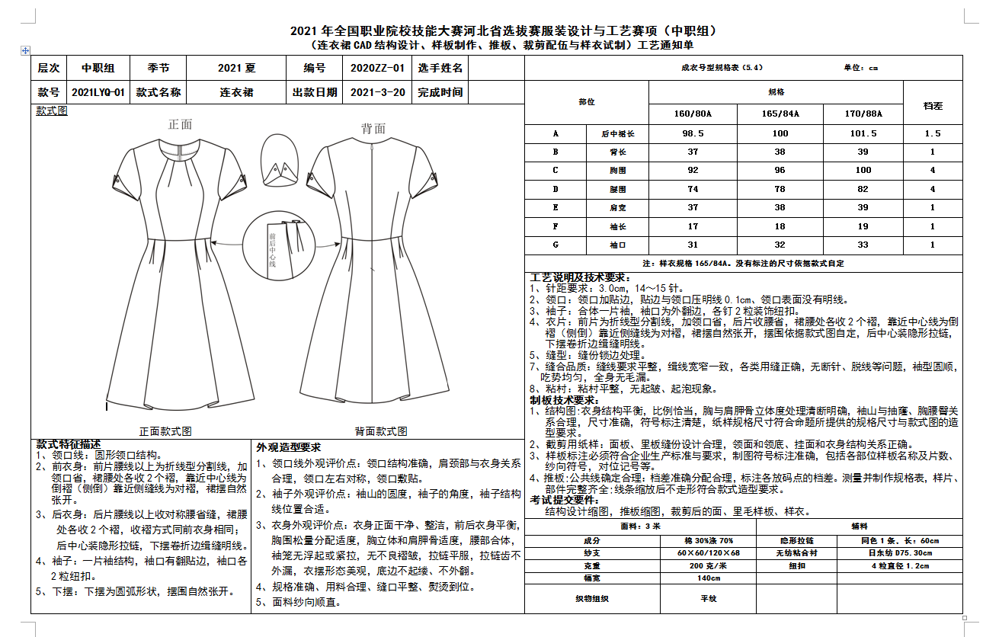
参照工艺通知单完成
考试提交要件：
结构设计缩图，推板缩图，裁剪后的面、里毛样板、样衣。

